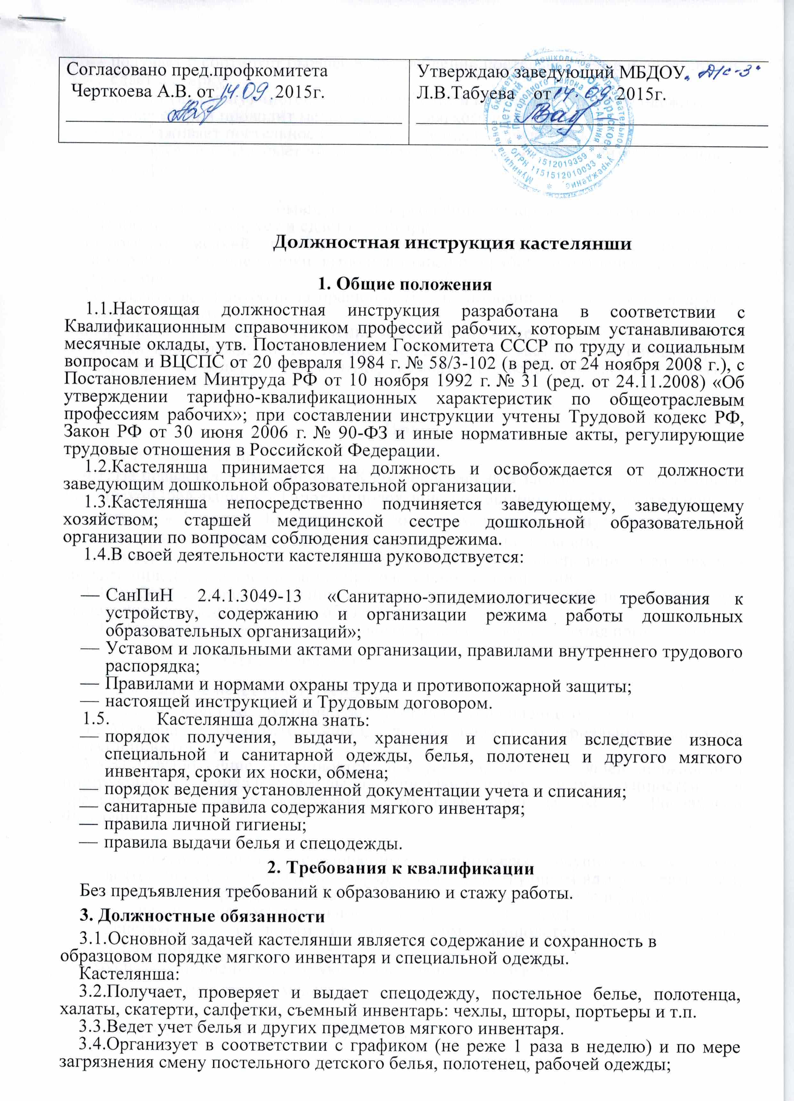

- выдает (на смену) чистое постельное белье и полотенца, рабочую одежду;
- после стирки проводит мелкий ремонт мягкого инвентаря,
- проглаживает постельное белье и полотенца, рабочую одежду;
- сортирует и укладывает чистый и проглаженный мягкий инвентарь в шкафы для хранения.

- Получает и сортирует бывшую в употреблении спецодежду, скатерти, портьеры, шторы и т.д., сортирует и сдает их в стирку.
- Проводит мелкий ремонт спецодежды и другого мягкого инвентаря, проглаживает после стирки, выполняет швейные работы и размещает в шкаф для хранения.
- Осуществляет контроль за правильным использованием спецодежды и другого мягкого инвентаря.
- Принимает участие в составлении актов на списание пришедшей в негодность специальной одежды, белья, полотенец и других предметов мягкого инвентаря.
- Оформляет и ведет установленную документацию (ведет журнал учета белья).

4. Права:
Кастелянша имеет право:
4.1. На права, предусмотренные ТК РФ, Федеральным законом «Об образовании в Российской Федерации», «Типовым положением о дошкольной образовательной организации», Уставом , Коллективным договором, правилами внутреннего трудового распорядка и другими локальными актами организации.
- Вносить предложения по улучшению организации обеспечения и содержания мягкого инвентаря в дошкольной образовательной организации.
- Требовать от администрации организации создания условий, необходимых для выполнения профессиональных обязанностей.
- Участвовать в работе коллегиальных органов самоуправления организации.
5. Ответственность
5.1. Кастелянша несет ответственность:
— за правильную эксплуатацию оборудования, закрепленного за ней.
- Материальную ответственность за сохранность материальных ценностей (мягкий инвентарь).
- За невыполнение обязанностей, предусмотренных настоящей должностной инструкцией или ненадлежащее выполнение своих должностных обязанностей, — в пределах, определенных действующим трудовым законодательством Российской Федерации;

- за правонарушения, совершенные в процессе осуществления своей деятельности, — в пределах, определенных действующим административным, уголовным и гражданским законодательством Российской Федерации;
- за причинение материального ущерба — в пределах, определенных действующим трудовым и гражданским законодательством Российской Федерации.
Контроль за исполнением инструкции кастелянши возлагается на
заведующего хозяйством и медсестру.

С инструкцией ознакомлен:

